注意事项

安装前建议暂时关闭防病毒（木马）软件，否则可能导致SSL VPN全网接入控件安装失败。

如果用户在单位局域网内部需要连接VPN网关，请与本单位网络管理员联系，需要开放用户客户端访问vpn.bjzgh.org的443端口(用户登陆端口)、4430端口（全网接入数据传输端口）。

如果用户处在192.168.0.0/24或192.168.172/22网段，连接 VPN网关后将无法访问市总资源（市总服务器处在192.168.0.0/24网段，VPN全网接入客户端ip地址范围处在192.168.172/22网段），建议改用其他网段进行访问，具体可联系本单位网络管理员。

安装CFCA证书链

方法一：在线安装
点击http://www.cfca.com.cn/zhengshu/tcerts-zheng.htm直接进行安装或进入http://www.cfca.com.cn/，点击页面左侧的“证书链下载”
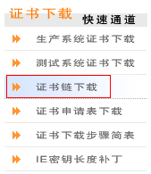
“点击直接下载”
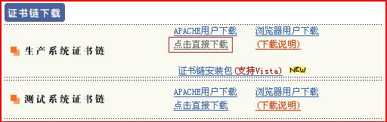
在新弹出的页面中选择“运行ActiveX控件(C)”
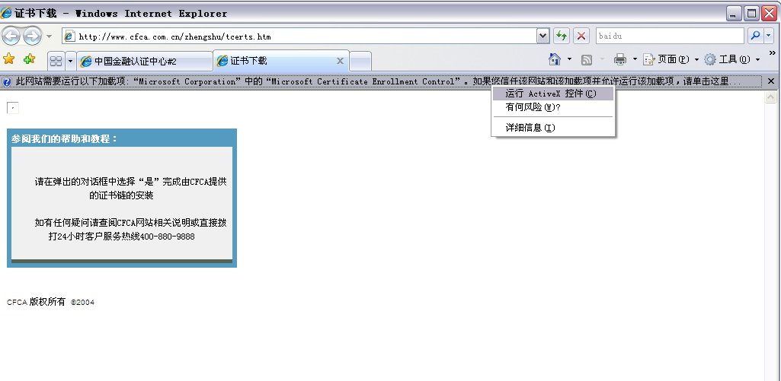
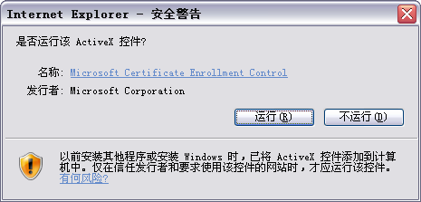
选择“是”
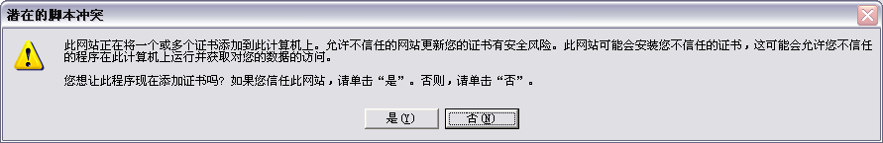
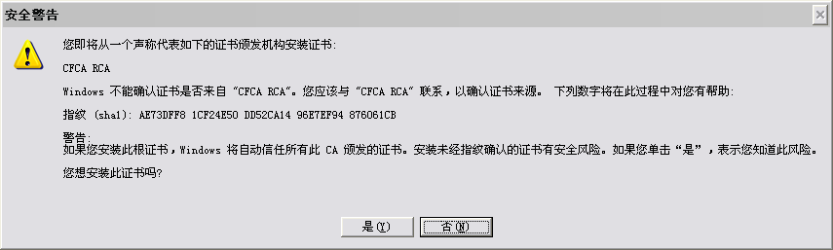
选择“是”，之后出现如下页面，说明您已经成功的安装了证书链
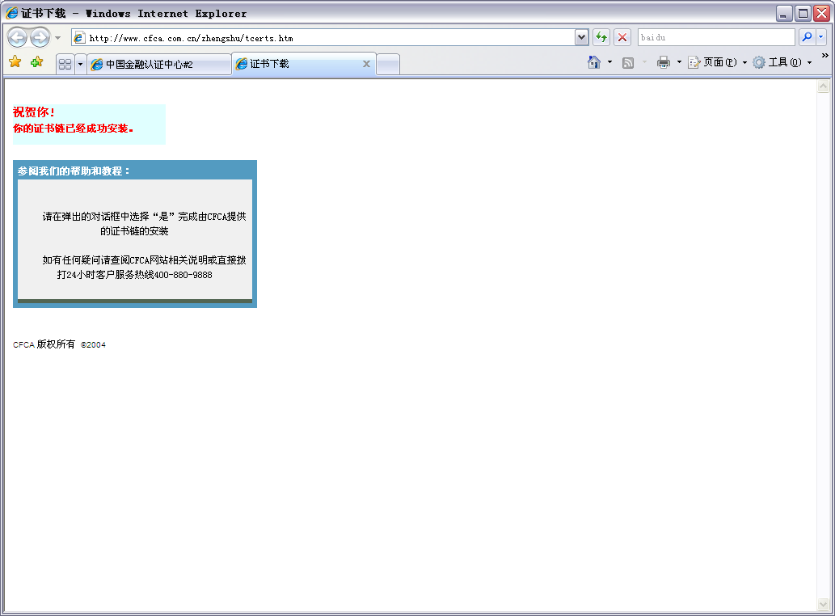

方法二：下载安装包安装
点击生成“系统证书链”->“浏览器用户下载”，将安装包下载到本地，运行下载好的安装包，出现如下安装界面

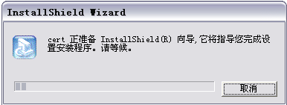
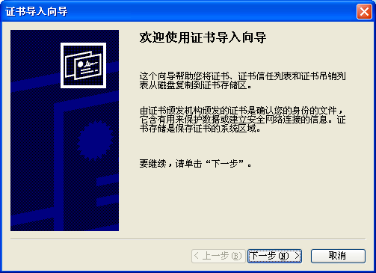
点击下一步，系统提示如下信息：
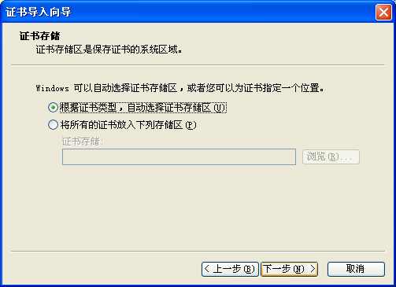
点击下一步，系统提示如下信息：
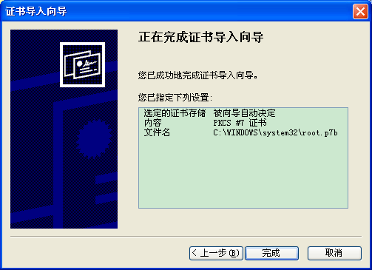
点击完成，系统提示如下信息：
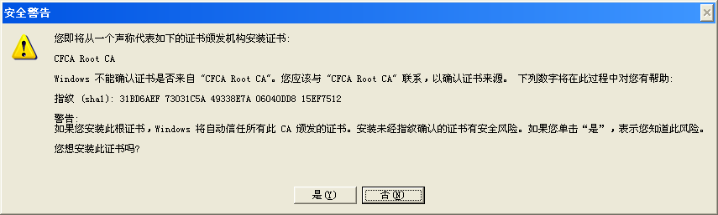
选择“是”，系统提示如下信息：
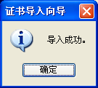
点击下一步，系统提示如下信息：
点击下一步，系统提示如下信息：
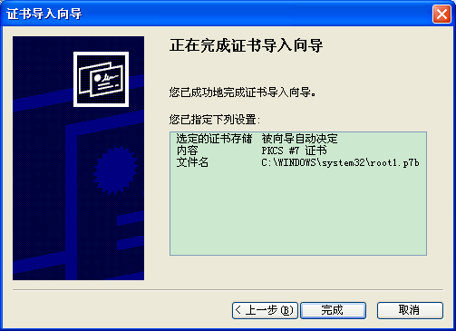
点击完成，系统提示如下信息：
选择“是”，系统提示如下信息：
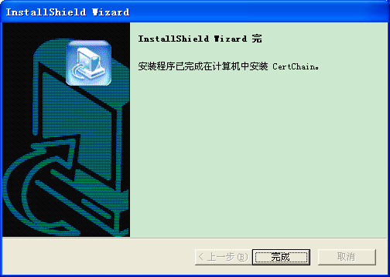

安装USBKey驱动
插入USBKey，会自动弹出如下驱动安装界面
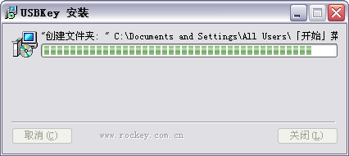
如果没有自动运行，打开USBKey，双击如下安装文件
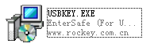
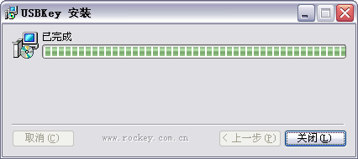
安装完成，关闭即可。

安装SSL VPN访问控件
插上USBKey，然后用https格式访问网站，如https://vpn.bjzgh.org，出现如下页面
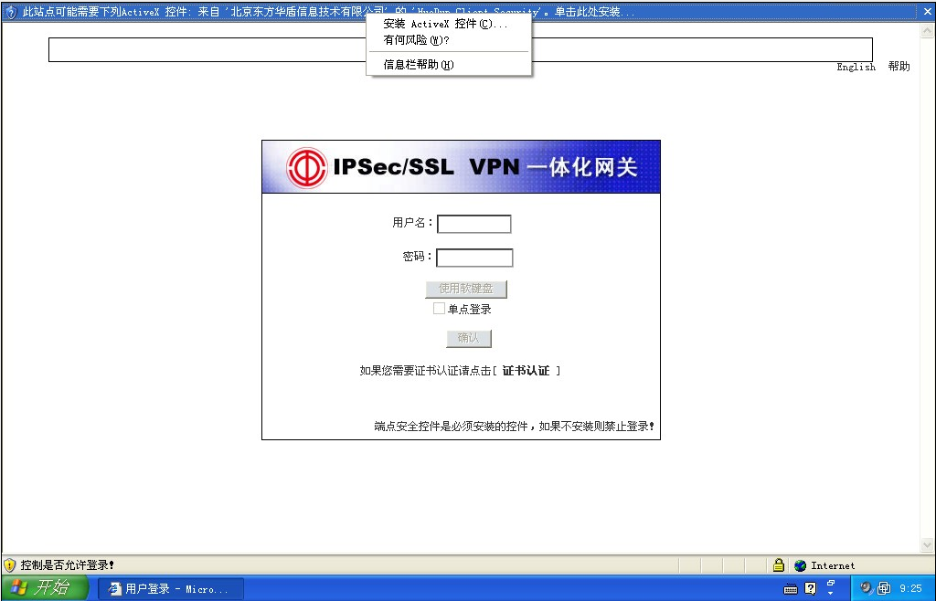
单击上面蓝色显示的信息提醒，在出现的菜单中选择“安装ActiveX控件”，出现如下安装进度：
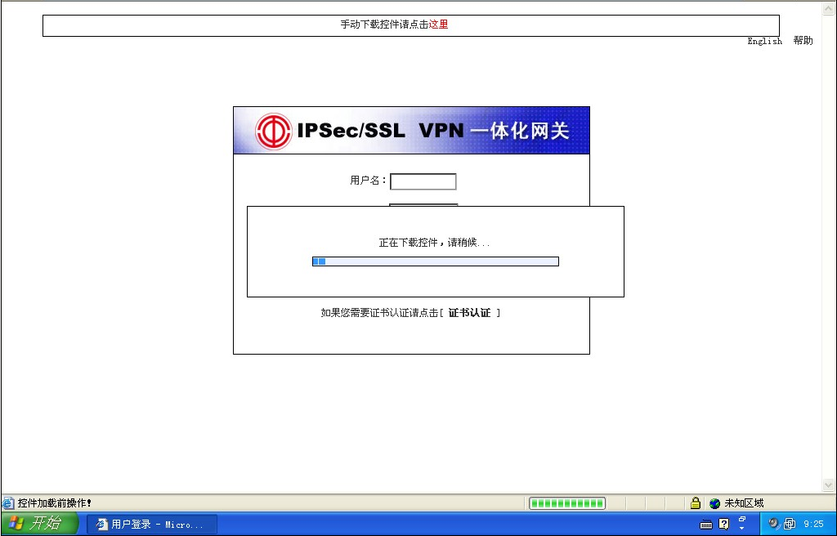
如果出现控件安装提示，再次点击“安装ActiveX控件”，如果系统出现如下图所示的安全警告，请点击安装。
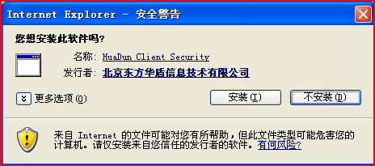
安装完这个插件后，安装后再访问刚才的网址，点击“证书认证”
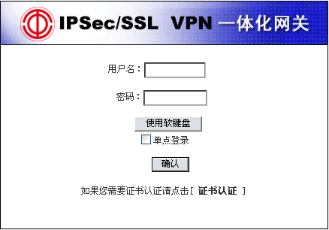
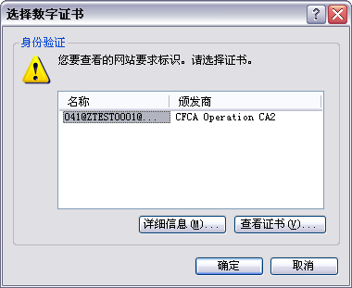
选择一个key（打开的时候会默认选择一个），点击“确定”按钮，显示如下对话框：
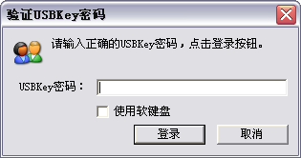
在上图所示对话框中输入密码（默认为6个1），密码输入正确以后，即可成功连接vpn，显示如下：
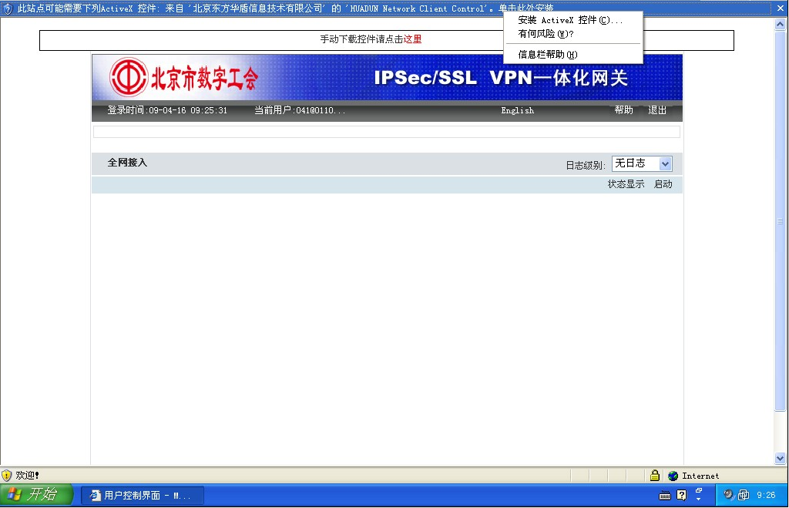
单击上面蓝色显示的信息提醒，在出现的菜单中选择“安装ActiveX控件”，出现如下提醒：
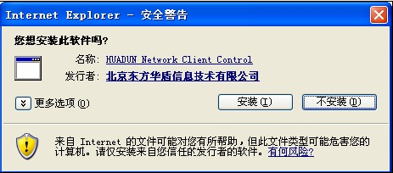
选择“安装”，出现如下对话框：
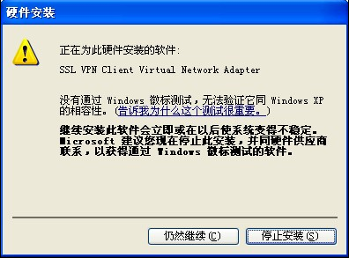
选择“仍然继续”，安装完后，连接状态如下图所示：
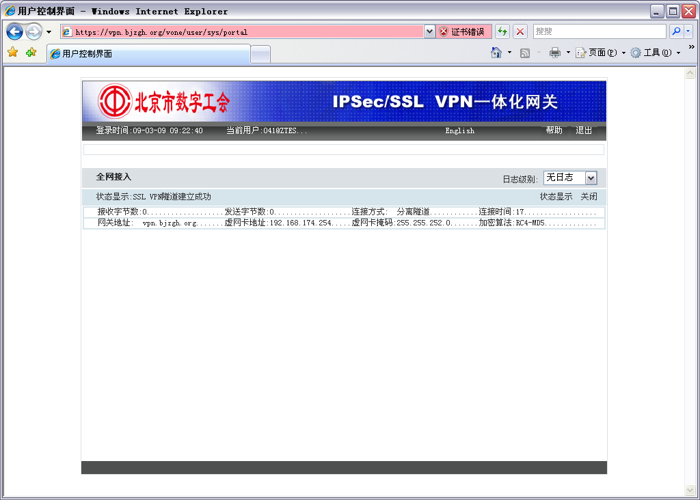

一些USBKey的基本操作：

1.修改口令：
双击右下角的图标会弹出如下对话框：
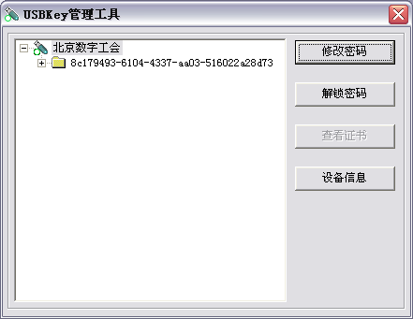
点击右边的“修改密码”，弹出如下对话框：
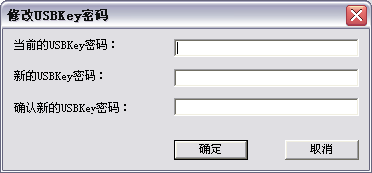
输入正确的信息，点击确定，USBKey密码修改完毕。

2.查看证书信息：
双击右下角的图标会弹出如下对话框：
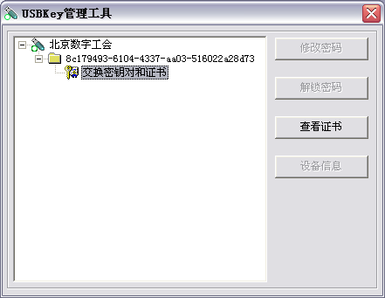
点击右侧的“查看证书”，会显示证书的详细信息如下：
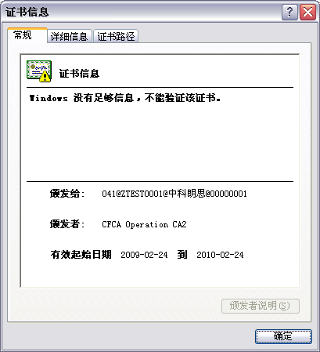
在上图所示对话框中可以分别看到证书的各种信息：常规、详细信息、证书目录。

3.解锁：
如果您忘记了以前的USBkey密码，可以通过解锁来重设密码：
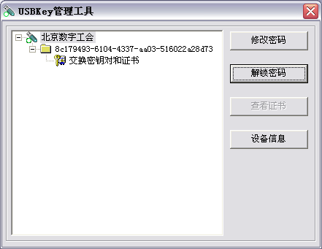
点击上图右侧的“解锁密码”，进入下图所示对话框：
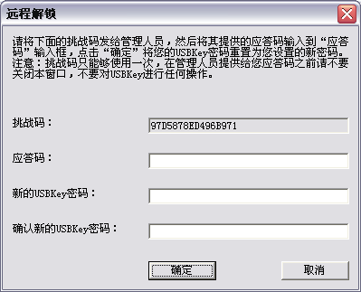
输入应答码和新密码点“确定”即可，其中应答码是管理人员提供的。

4.查看设备信息：
双击右下角的图标会弹出如下对话框：
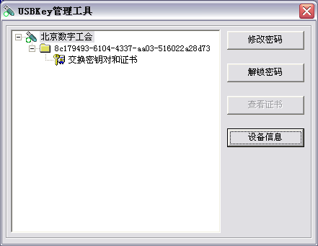
点击上图右侧的“设备信息”按钮，即可看到USBKey的一些基本信息如下图所示：
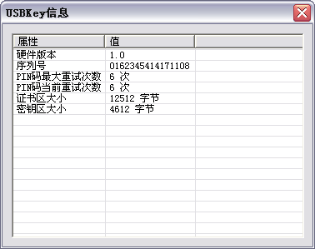

5.证书连接sslvpn的过程：
插上USBKey，然后用https格式访问网站，如https://vpn.bjzgh.org，在网页中间会弹出如下的对话框：
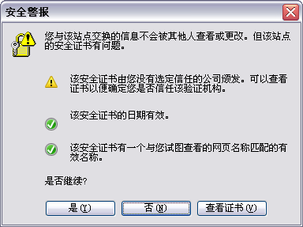
选择“是”，网页显示如下：
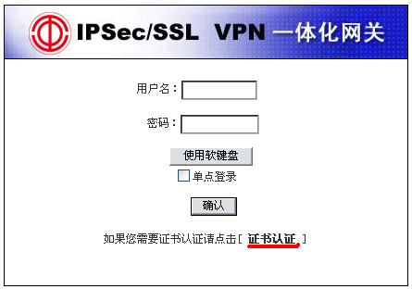
选择红线所示“证书认证”，会弹出如下图所示对话框：
选择一个key（打开的时候会默认选择一个），点击“确定”按钮，显示如下对话框：
在上图所示对话框中输入密码（默认为6个1），密码输入正确以后，即可成功连接vpn，连接状态如下图所示：

6.第一次修改密码
第一次使用USBKey的时候，系统会提示修改密码：
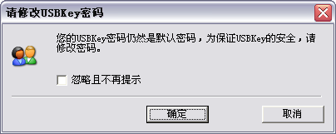
点击确定，系统提示如下信息：
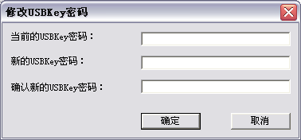
输入正确的信息，点击确定，USBKey密码修改完毕。

